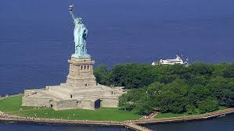
La statue de la liberté La statue de la liberté mesure 46,5m de haut et 92,99 m socle compris Elle a été inaugurée le 28 octobre 1886. Elle a été rénovée en 1972. Les visiteurs doivent monter 354 marches pour accéder à la couronne de la statue. La statue de la liberté est composée de 31 tonnes de cuivre et 125 tonnes d'acier. Elle pèse 225 tonnes avec le socle en pierre. Sa couleur d'origine est cuivre, mais sa couleur actuelle est une patine verte.
La Statue de la liberté tient une torche dans sa main droite et un livre dans sa main gauche. Sur le livre on peut lire en chiffre romain ''4 juillet 1776'' jour de l' indépendance américaine. La torche qu'elle tient dans sa main droite illumine le monde.
Le visage de la statue
Au début, la statue devait porter le visage de Charlotte Bartholdi , la mère d' Auguste Bartholdi. Mais la Statue de la liberté prit le visage d'Isabella Eugénie Boyer.

La statue de la liberté
En 1916 la statue de la liberté fut endommagée par des réseaux d'espionnage allemands dirigés pas Frank von Rintelen. Les vitres de la statue étaient cassées.

Conséquence du 11 septembre 2001
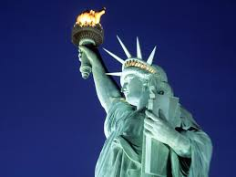
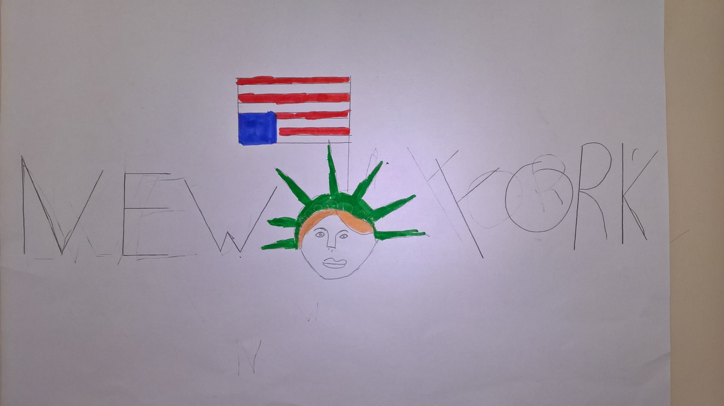
Le 11 septembre 2001 l’île de liberty Island fut fermé à la suite des attentats terroristes. En décembre 2001, l’île de liberty Island rouvre .

